
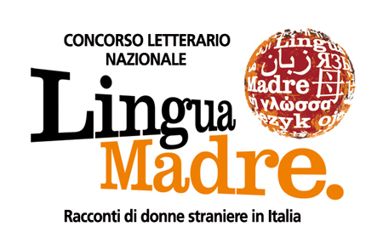

GIORNATA DELLA DONNA A TORINO

VI EDIZIONE
LE DONNE LEGGONO LE DONNE: IN RICORDO DI AIDA RIBERO

8 marzo 2018 – dalle ore 11 alle ore 13 – Salone dell’Ufficio Postale di Torino Centro

È divenuto ormai una tradizione l’evento “Le donne leggono le donne”, promosso da Poste Italiane e Concorso letterario nazionale Lingua Madre, che per il sesto anno consecutivo torna protagonista nella Giornata Internazionale della Donna. L’edizione 2018 è dedicata alla memoria di Aida Ribero, una delle protagoniste italiane delle maggiori battaglie per i diritti civili e delle donne, recentemente scomparsa.

Giovedì 8 marzo 2018, a partire dalle ore 11.00 e fino alle ore 13.00, nel Salone dell’Ufficio postale di Torino Centro, in via Alfieri 10, si darà voce ai racconti delle autrici del Concorso Lingua Madre, progetto permanente del Salone Internazionale del Libro di Torino e della Regione Piemonte nato nel 2005 da un’idea di Daniela Finocchi e dedicato alle donne straniere residenti in Italia.
Le letture, per i/le clienti in attesa durante le operazioni agli sportelli, saranno tratte dalle antologie Lingua Madre. Racconti di donne straniere in Italia (Ed. SEB27) e saranno arricchite da proiezioni. Tra le proposte, la video-biografia di Aida Ribero, un racconto per immagini delle principali tappe del suo impegno politico e a favore delle donne. Saranno inoltre distribuiti i segnalibri del Concorso Lingua Madre e, fino a esaurimento, copie del volume che raccoglie le due mostre sulla storia dei movimenti femminili nel ‘900 curate da Ribero Con forza e intelligenza e Dall’uguaglianza alla differenza e del libro Glossario: Lessico della differenza.

Il Concorso letterario nazionale Lingua Madre opera sotto gli auspici del Centro per il libro e la lettura e gode del patrocinio di: Ministero dei Beni e delle Attività Culturali e del Turismo, Rappresentanza in Italia della Commissione Europea, Pubblicità Progresso-Fondazione per la Comunicazione Sociale, WE Women for Expo.
Sono partner del Concorso con premi speciali: Consulta Femminile Regionale del Piemonte, Slow Food – Terra Madre, Torino Film Festival, Fondazione Sandretto Re Rebaudengo cui si deve la sezione fotografica.

Ricordiamo che tutte le donne possono partecipare al Concorso inviando un racconto e/o una fotografia a:

Concorso letterario nazionale Lingua Madre
CASELLA POSTALE 427 - Via Alfieri, 10 - 10121 Torino Centro


Per informazioni: info@concorsolinguamadre.it - www.concorsolinguamadre.it - anche su:

